Звіт директора закладу дошкільної освіти за 2020-2021 н.р.
Загальна характеристика
Вітаю представників батьківської громади, колектив нашого закладу – педагогів, медиків, молодший обслуговуючий персонал.
Звітуючись про роботу закладу дошкільної освіти і відповідно й про мою діяльність, як директора ЗДО дозвольте нагадати, що заклад дошкільної освіти ясла-садок № 9 «Ангелятко» у своїй діяльності керується слідуючими нормативно – правовими документами: Законом «Про освіту», законом «Про дошкільну освіту», Статутом закладу, Конвенцією ООН про права дитини, та іншими нормативно-правовими документами. Статут відповідає «Положенню про ДНЗ» та чинному законодавству. Складений відповідно до вимог, враховує всі сфери діяльності закладу. Порядок діяльності ЗДО визначений «Правилами внутрішнього трудового розпорядку», посадові обов’язки персоналу є в наявності, відповідають нормативним вимогам, затверджені директором ЗДО.
Склад вихованців
Заклад дошкільної освіти № 9 у своїй роботі підпорядковується відділу освіти Червоноградської міської ради. Згідно проектної потужності розрахований на 220 місць. У ЗДО протягом 2020-2021 н.р. функціонувало 11 груп. Сьогодні, у зв’язку із бажанням батьків забезпечувати дошкільною освітою дітей в стінах закладу, помітна тенденція понаднормової кількість дітей у групах.
Режим роботи закладу 10,5 годин.
№  з/п | Відомості | Показники
1 | Кількість вихованців | 276
 | віком від 2 до 3 р. | 55
 | віком від 3 до 6 р. | 221
2 | Кількість груп | 11
 | для дітей віком від 2 до 3 р. | 2
 | для дітей віком від 3 до 6 р. | 9
3 | Кількість працівників,  з них: | 54
 | педагогічний персонал | 28
 | медичний персонал | 2
 | обслуговуючий персонал | 24

Кадрове забезпечення
Освітній процес в дошкільному закладі забезпечували педагогічні працівники, а саме:
1 директор, 1 вихователь-методист, 2 сестри медичні старші, 20 вихователів, 3 музичних керівники, 1 практичний психолог, 1 інструктор з фізкультури, 3 вчителі-логопеди. У відпустках по догляду за дітьми - 2 особи.
За рівнем кваліфікаційного рівня у закладі дошкільної освіти педагоги мають такі кваліфікаційні категорії:
«спеціаліст вищої категорії» – 9 29%
«спеціаліст першої категорії» – 3 10%
«спеціаліст другої категорії» – 7 23%
«спеціаліст» – 12 38%
Звання «старший вихователь» -1
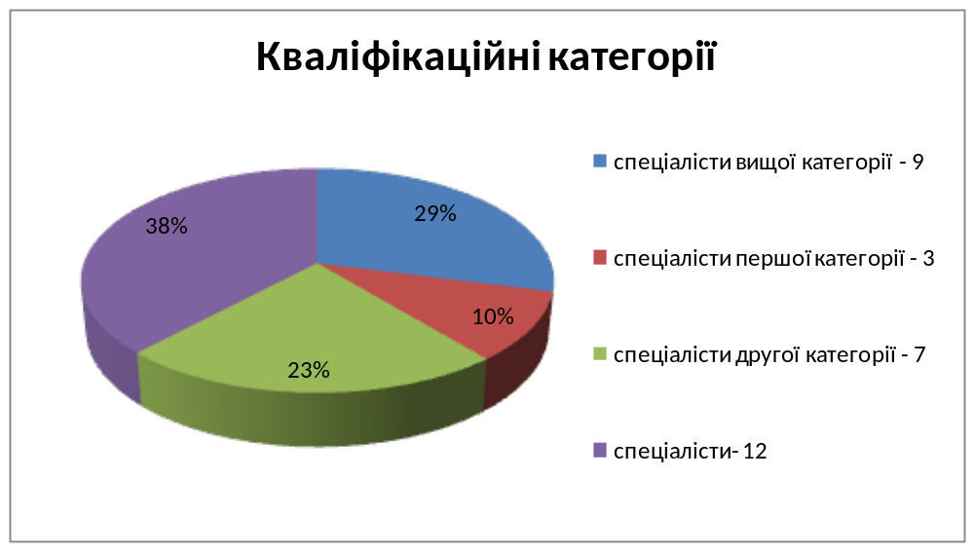

Освітній рівень
Вища освіта – 18 64 %
Базова вища – 0 0%
Неповна вища – 10 36%
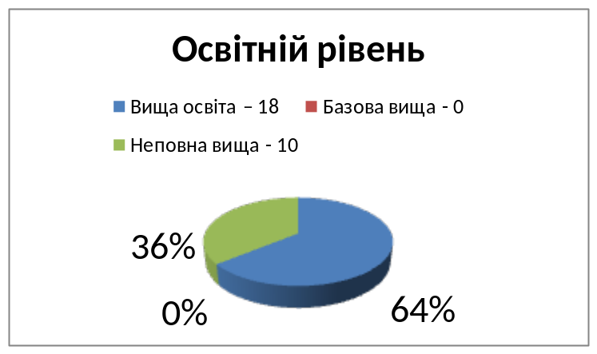

Стаж педагогічної діяльності
До 3 – ох років - 1 4 %
3 – 10 років – 5 18 %
11 – 20 років – 7 25 %
21 – і більше - 15 53 %

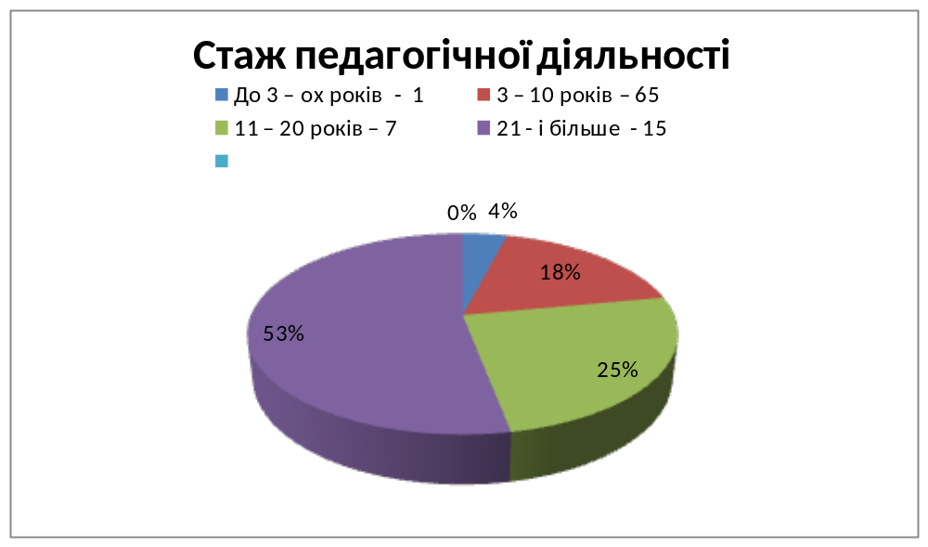
Віковий склад педпрацівників закладу
До 25 років – 1 4 %
25 – 30 років - 2 7 %
31 – 40 років – 4 14 %
41 – 50 років – 12 43 %
50 і більше – 9 32%
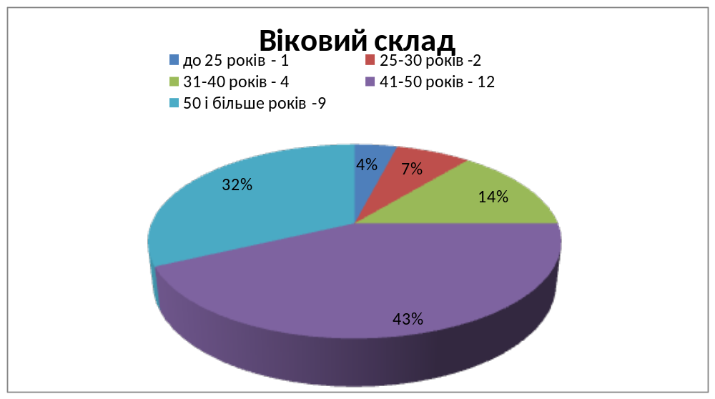

У 2020-2021 н.р. пройшли атестацію 6 педагогічних працівників: з них музичний керівник, вчитель-логопед та 4 вихователі. За результатами атестації музичному керівнику Кондратьєвій О.А. та вихователю Головкевич Л.В. встановлено кваліфікаційну категорію «спеціаліст вищої категорії» вчителю-логопеду Дмитришин І.Я. встановлено кваліфікаційну категорію «спеціаліст другої категорії», вихователям Дикій С.М., Чабан Л.М, Борко В.Я. підтверджено ставку заробітної плати за 11 тарифним розрядом.
Протягом 2020/2021 н.р. у Львівському обласному інституті післядипломної педагогічної освіти підвищили фахову майстерність майже всі педагоги у дистанційному режимі.
Методична робота
Керуючись основними державними документами, що регламентують діяльність закладу дошкільної освіти, педагогічний колектив спрямував свої зусилля на реалізацію вимог Базового компоненту дошкільної освіти шляхом планомірної підготовки дошкільників до подальшої навчальної діяльності, вдосконалення предметно-розвивального середовища, та створював необхідні умови для розвитку потреб та інтересів кожної дитини, для її духовного зростання, фізичної досконалості.
Керуючись основними державними документами, що регламентують діяльність закладу дошкільної освіти, педагогічний колектив спрямував свої зусилля на реалізацію вимог Базового компоненту дошкільної освіти шляхом планомірної підготовки дошкільників до подальшої навчальної діяльності, вдосконалення предметно-розвивального середовища, та створював необхідні умови для розвитку потреб та інтересів кожної дитини, для її духовного зростання, фізичної досконалості.
Робота педагогічного колективу протягом 2020-2021 н.р. сконцентрована навколо пріоритетних завдань:
1. Удосконалення роботи щодо формування комунікативно-мовленнєвої та математичної компетенції дітей дошкільного віку шляхом упровадження інноваційних методик і технологій.
2.Формування екологічної свідомості, навичок практичного життя, готовності до взаємодії з навколишнім світом.
3. Формування у дошкільників навичок спілкування і ефективної взаємодії з іншими дітьми, дорослими людьми під час освітнього процесу.
Враховуючи умови праці в період карантину, педагогічний колектив разом із батьками та громадськістю спрямовував свою діяльність на розв’язання проблеми «Використання сучасних методів і технологій взаємодії ЗДО і сім’ї з метою задоволення запитів батьків в освіті дошкільників».
З метою вирішення завдання щодо удосконалення роботи з комунікативно-мовленнєвої та математичної компетенції дітей дошкільного віку шляхом упровадження інноваційних методик і технологій у середній групі № 9 діяв гурток «Навчання математики з використанням паличок Кюізенера та блоків Дьєнеша», де використовувались дидактичні ігри з блоками Дьєнеша та кольоровими паличками Кюізенера та в середній групі № 4 гурток «Легоконструювання» для розвитку логічного мислення.
Проведено консультації «Організація ігрової діяльності під час занять логіко-математичного розвитку» вихователем Альфавіцькою М.Т., «Граємо з цифро образами: мнемотехніка для математичного розвитку» вихователем Яртимик В.В. Слід відзначити, що кожен педагог ЗДО працює над самоосвітою, так як цей навчальний рік проголошений роком Математики, педагоги опрацьовували методичну літературу, підібрали, придбали та виготовили різний наочний матеріал, який використовують в роботі з дітьми.
У листопаді 2020 року було проведено тематичне вивчення стану логіко-математичного розвитку у середніх групах № 3,4,9. У першому півріччі цього навчального року проводився моніторинг досягнень дітей, зокрема із освітньої лінії «Дитина в сенсорно-пізнавальному просторі». Було охоплено 271 дитина. Діти з високим та достатнім рівнем логіко-математичного розвитку становлять 7 % і 31% , із середнім – 51%, з низьким - 11% .
Питання логіко-математичного розвитку розглядалося на педагогічній раді №3 28.01.2021: «Логіко-математичний розвиток старших дошкільників засобами казки». Вихователь Чабан Л.М. навела приклади казок В. Сухомлинського, які можна використати у формуванні елементарних математичних уявлень, а вихователь-методист Дмитрук Н.В. навела практичний приклад інтегрованого заняття «Турботлива мама» за казкою Василя Сухомлинського «Кашу варила, дітей годувала», де педагоги мали змогу переконатися, як можна використати казку під час ознайомлення дітей з такими математичними поняттями: цифра, число і рахунок. Вихователь Борко В.Я. доповіла як навчити дітей розв’язувати арифметичні задачі різних типів — на знаходження суми та остачі, на відношення більше-менше, на різницеве відношення, обернені. Навела приклади різних типів задач. За допомогою задач вчать дітей встановлювати відношення між числовими даними, обчислювати, аргументувати думку, узагальнювати.
Одне з нових втілень цього навчального року з педагогами в умовах карантину це використання платформи Google Клас де вихователь-методист взаємодіє із вихователями. Так педагоги мали змогу відновити свої знання з методики формування елементарних математичних уявлень за допомогою проходження тестів он-лайн. Результати проходження тестів засвідчили, що вихователі мають достатній рівень знань методики логіко-математичного розвитку дошкільників.
Педагоги успішно пов’язують використання математичних матеріалів з поточними темами. Ставлять дітям запитання, що стосуються математичних видів діяльності. Використовують диференційований та індивідуальний підхід до дітей.
Вихователі всіх груп активно взаємодіють із сім’ями вихованців з питань логіко-математичного розвитку. Проводять тренінги, консультації, відкриті заняття, дають рекомендації батькам щодо системного логіко-математичного розвитку дітей. В час адаптивного карантину використовуємо засоби електронної комунікації, що дає змогу нашим педагогам підтримувати партнерську взаємодію з батьками вихованців. Зокрема, інформацію для батьків ми розміщуємо на сайті та офіційній сторінці ЗДО у Facebook.
Для вирішення другого завдання «Формування екологічної свідомості, навичок практичного життя, готовності до взаємодії з навколишнім світом» був проведений річний семінар-практикум «Збережемо планету для майбутніх поколінь». З метою підвищення професійного рівня педагога кожний квартал обговорювалися формування в дошкільників основ екологічної свідомості в контексті стратегії сталого розвитку.
26.11.2020 на педагогічній раді розглядалося питання «Еколого-природнича освіта дошкільнят у поліфонії інноваційних підходів». 27.01.2021 проведено брейн –ринг на тему «Бережемо планету Земля», консультацію «Як навчити дітей сортувати сміття весело та корисно» вихователем Головкевич Л.В.
Відповідно даної проблемної теми багато педагогів опрацьовували літературу, підбирали, придбали та виготовляли різний дидактичний та наочний матеріал, який використовували в роботі з дітьми, а потім на практиці під час колективних переглядів занять показали результати своєї праці. Так корисними стали проведені екологічні бесіди: «Вода потрібна всім»; «Ламати деревце не можна!»; «Наші пернаті друзі»; «Розкажемо про сміття»; «Я і ти за чистоту повітря, грунту і води». Активну позицію вихованців, як захисників природи формували. разом з батьками, беручи участь у екологічних акціях: «Збережи ялинку», «Нагодуй птахів», «Город на підвіконні», «Гуманне ставлення до тварин», «Посади деревце». Своїм досвідом з організації роботи з екологічного виховання вихователь Головкевич Л.В. ділилася на платформі «Всеосвіта». Маємо і здобутки з даної теми - це ІІ місце у міському екологічному конкурсі на кращий різдвяний віночок, та новорічну ялинку. (Керівники Борко В.Я., Ніконова Л.Е.)
Діяльність закладу дошкільної освіти спрямована на вдосконалення навичок спілкування і ефективної взаємодії з іншими дітьми, дорослими людьми під час освітнього процесу. Діяльність закладу в умовах карантину та зміна умов праці спонукали до пошуку нових способів розв’язання освітніх завдань на відстані. Нові умови соціальної ізоляції кинули виклик звичному способу життя родин. Педагоги змушені були підлаштуватися та вибудовувати нові схеми взаємодії з дітьми та їх батьками. В час пандемії коронавірусу в закладі визначено чітко години прийому дітей з проведенням температурного скринінгу безконтактним методом всім працівникам та всім дітям перед початком робочої зміни з відповідним записом у журнали. Це дисциплінувало як батьків так і працівників, в дітей покращилися навички самообслуговування, зокрема одягання та складання одягу в шафки, навички правильно мити руки, користуватися індивідуальними засобами захисту. Розпочалася дистанційна робота нашого колективу. Ми впроваджували її поетапно: провели опитування працівників і переконалися що вони мають змогу працювати дистанційно – мають засоби електронної комунікації, доступ до Viber тощо. Створили Viber групи як педагогів закладу, так і батьків груп. Засоби електронної комунікації дали змогу нашим педагогам підтримувати партнерську взаємодію з батьками вихованців. Зокрема, інформацію для батьків ми розміщували на сайті та офіційній сторінці ЗДО у Facebook. Навчання та вільне спілкування за допомогою інтернету – формат не новий, проте карантин актуалізував його значення і доцільність.
Одне з нових втілень цього навчального року з батьками в умовах карантину це використання платформи Google Клас. Де способом надсилання згенерованого програмою коду групи батьки доєдналися до створених віртуальних груп. Вихователі, музичний керівник, практичний психолог, вчителі-логопеди ознайомлюють батьків з певними рекомендаціями, оперативно обмінюються інформацією, проходять анкетні опитування, музичні керівники ознайомлюють з музичним репертуаром, який використовують на святах, а також ведуть індивідуальне спілкування. Добрими помічниками для комунікації між батьками і вихователем є створені Viber-групи, де батьки зранку пишуть вихователям причину відсутності в закладі та обговорюють актуальні питання.
Навчились також проводити відео конференції в програмі ZOOM так 26.02.2021 року разом із Центром професійного розвитку педагогічних працівників Червоноградської міської ради Львівської області ми провели відео конференцію для вихователів-методистів закладів дошкільної освіти на тему «Англійська мова в освітній діяльності ЗДО: цілі, завдання, принципи навчання». Неодноразово долучалися до відеоконференцій, які проводили наші колеги з інших садків.
Плідну роботу здійснила творча група, яка працювала над темою «Дистанційна освіта в дошкіллі» з метою підвищення компетентності вихователів з інформаційно-комунікаційних технологій. Кожен педагог навчився працювати в он-лайн режимі, переглядали багато цікавих вебінарів, відео конференцій, проходили дистанційно курси підвищення кваліфікації, де проходили і анкетування і здавали модульні контрольні роботи, відповідали та тести, відправляли відеоролики та відео презентації.
Методичні об’єднання педагогів залишаються важливим заходом самоосвіти, обміну найкращими зразками педагогічного досвіду педагогів міста. Педагоги закладу приймали активну участь у перегляді вебінарів та семінарів міського та обласного значення.
На належномі рівні проведено майстер-клас «Музично-дидактичні ігри» музичним керівником Кондратьєвою О.А. презентувала свій досвід роботи на порталі «Всеосвіта».
Навчання дітей іноземної мови у нашому закладі - це додаткова освітня послуга, яка здійснюється винятково за добровільним вибором батьків. Веде заняття з навчання англійської мови Пелипишин Ірина Миколаївна – вихователь із спеціальною фаховою освітою «викладач англійської мови». Навчання здійснювалось методом «занурення», повністю англійською мовою, тобто діти вивчають англійську мову як другу рідну. Все відбувалось в ігровій формі, адже активні ігрові методи сприяють кращій організації процесу спілкування англійською мовою.
26.02.2021 року разом із Центром професійного розвитку педагогічних працівників Червоноградської міської ради Львівської області ми провели відео конференцію для вихователів-методистів закладів дошкільної освіти на тему «Англійська мова в освітній діяльності ЗДО: цілі, завдання, принципи навчання».
Належне місце в роботі дошкільного закладу займає співпраця зі школою № 5. Велику роботу проведено для підготовки спільного методичного об’єднання вчителів англійської мови початкових класів та керівників гуртка англійської мови в ЗДО, яке відбулося 18.03.2021 року спільно із ЧЗШ № 5 на тему «Від дошкілля до НУШ». Позитивна взаємодія вчителів та вихователів обумовлена організацією екскурсії до школи для майбутніх першокласників під час весняних канікул. Така робота сприяє позитивній адаптації старших дошкільників до школи.
Розвитку морально-духовних якостей дошкільників, сприяли проведений захід «Ми – майбутні захисники України», батьки та вихованці долучилися до акцій милосердя «Допоможи воїнам АТО», 16.11.2020 організовано цікаву пізнавальну лекцію «Митрополит Шептицький бізнесмен та меценат», яку провела Марія Бойко з метою духовного збагачення освітян закладів дошкільної освіти.
1 березня за підтримки Міністерства освіти і науки України заклад дошкільної освіти долучився до проведення ІІІ «Всеукраїнського заняття доброти».
У закладі дошкільної освіти створені належні умови для зміцнення фізичного здоров’я дітей. Велика увага приділяється стану здоров’я вихованців. Згідно довідок від сімейних педіатрів дітей розприділено на групи здоров’я, діти з ослабленим здоров’ям відвідували заняття гуртка «Лікувальна фізкультура та масаж». Цього року взяли участь у дистанційному Всеукраїнському проєкті «Цікава фізкультура», який організовувала Українська федерація «Спорт заради розвитку» спільно з Донецьким інститутом післядипломної педагогічної освіти (м. Краматорськ) та у І Всеукраїнському спортивному конкурсі (дистанційно) «Здорова дитина – щаслива родина!», який ініціював Відокремлений структурний підрозділ «Новокаховський політехнічний фаховий коледж Державного університету «Одеська політехніка» у номінації «Мій спортивний та здоровий спосіб життя».
Традиційно в червні місяці проводимо фізкультурне свято «Маленькі олімпійці».
Упродовж 2020-2021 навчального року робота психологічної служби ЗДО проводилася за такими напрямками: адаптація дітей до умов ЗДО; діагностична робота; розвивально-корекційна робота з дітьми, особливо з дітьми «групи ризику»; психологічна просвіта педагогічного колективу; індивідуальне та групове консультування батьків.
Вирішити питання психологічного комфорту дітей допомагала практичний психолог Юферова Т.І., яка проводила психогімнастику для покращення нервово-емоційного стану у дітей та членів колективу, здійснювала профілактику та організовувала корекційну роботу, спрямовану на соціалізацію дитини в умовах ЗДО. Соціально - психологічні обстеження проводилися індивідуально, результати не розголошувалися. На кожну дитину пільгової категорії заведено індивідуальну карту, де формується банк даних про розвиток дитячої особистості і зберігаються всі результати спостережень.
Узагальнюючи результати роботи соціально - психологічної служби ЗДО можна зробити висновок, що соціально - психологічне забезпечення відповідає належному рівню. Але поряд з цим необхідно звернути увагу на систематичність, планомірність, удосконалення корекційної роботи, розвиток творчих здібностей дітей та аналіз нервово-психічного стану дітей.
Методичний кабінет забезпечений необхідною для підвищення фахової майстерності методичною літературою, періодичними виданнями, посібниками. Для зручності користування матеріалами ведеться каталог в електронному варіанті.
Протягом року директор, вихователь-методист та практичний психолог здійснювали методичний та психологічний супровід освітнього процесу, надавали необхідну допомогу педагогам, корегували плани роботи з дітьми.
В кінці навчального року проведене вивчення стану готовності старших дошкільників до навчання у школі. Моніторинг знань, умінь, навичок в групах старшого дошкільного віку показав, що низького рівня показник належить такому освітньому напряму, як «Дитини в сенсорно-пізнавальному просторі», згідно з середнім показником сформованності базових компетентностей дошкільників.

Оздоровча робота
Пріоритетним напрямком роботи залишається турбота про фізичний розвиток дітей, зміцнення та укріплення їх здоров’я. Аналіз стану здоров'я дітей ЗДО № 9 «Ангелятко» свідчить про наступне, що у порівнянні з попередніми роками, стан фізичного здоров'я дітей суттєво не змінився.

Група здоров’я | 2018рік | 2019рік | 2020рік | 2021рік
І – основна | 235 (86,4%) | 242 (81%) | 241 (80%) | 274 (97%)
ІІ – підготовча | 39 (17%) | 40 (13%) | 43 (15%) | 4 (2%)
ІІІ – спеціальна | 17 (1,3%) | 15 (5%) | 13 (4%) | 2 (1%)
Звільнені | 3 (0,4%) | 3 (1%) | 3 (1%) | 0 (0%)

Проведений аналіз захворюваності дітей за 2020 рік показав, що середня кількість пропущених днів на 1 дитину становить 1626. У 2020 році однією дитиною через хворобу у середньому пропущено 5,5 .

Аналіз захворюваності за 2020 рік
Вік дітей | К-сть дітей | ГРВІ |  | Бронхіти |  | Скарлати  на |  | Вітряна віспа |  | Інші захв. |  | Всього  захв. | Захв.  На 1000 | Пропу-  щено днів | Пропу-щено днів на 1 дитину
Вік дітей | К-сть дітей | Вип. | Дні | Вип | Дні | Вип. | Дні | Вип. | Дні | Вип. | дні
2-3 | 54 | 32 | 211 | 12 | 87 | 1 | 16 | 1 | 6 | 22 | 105 | 68 | 1,2 | 425 | 7,8
3-6 | 240 | 81 | 546 | 34 | 306 | 2 | 36 | 3 | 19 | 42 | 294 | 162 | 675 | 1201 | 5,0
Всього | 294 | 113 | 757 | 46 | 393 | 3 | 52 | 4 | 25 | 64 | 399 | 230 | 782 | 1626 | 5,5

З метою профілактики захворювань в закладі проводять такі заходи:
- вживання свіжих фруктів, соків, цибулі, часнику під час обіду;
- регулярне проведення загартовуючих процедур, фізкультурних занять.
- дотримання денного розпорядку (проведення ранкової гімнастики, прогулянок, організації рухливих ігор, підйому, гімнастики пробудження), режиму провітрювання групових приміщень, навчальних кабінетів та залів
- проведення просвітницької роботи серед батьків згідно плану.

Найвищий показник захворюваності – у групах раннього віку, це пояснюється тим, що діти знаходяться в періоді адаптації, не пристосовані до садочку.
Харчування
У закладі дошкільної освіти організовано триразовий режим харчування. Послуги надає ПП «Школяр». Створені належні умови для організації харчування дітей всіх вікових груп. Харчоблок та групи забезпечені відповідним посудом та кухонним інвентарем.
Комісією з бракеражу продуктів харчування та продовольчої сировини приймаються якісні продукти, які надходили в заклад.
У ЗДО видача готових страв на групи здійснюється лише після зняття проби медичною сестрою та відповідно до часу, визначеного графіком видачі їжі. Щоденне меню розміщується поруч з вікном видачі їжі з харчоблоку та в інформаційних куточках для батьків.
Для контролю за виконанням затвердженого набору продуктів старшою медичною сестрою ведеться Журнал обліку виконання норм харчування. Аналіз виконання норм харчування за 2020 рік показує, що в цілому харчування вихованців закладу дошкільної освіти здійснювалось наближено до норм у середньому – 87,5%.

Назва продукту | Виконання норм у відсотках
Хліб пшеничний | 98,7
Хліб житній | 102
Борошно | 71
Крупа, макарони | 115
Картопля | 73
Овочі | 68,3
Фрукти свіжі | 80,8
Соки | 47
Сухофрукти | 61,2
Конд. вироби | 71,7
Цукор | 118,4
Масло | 96,8
Олія | 99,9
Яйця | 74,7
Молоко | 89,9
Сир домашній | 89,4
Сир твердий | 99,5
Сметана | 115
М’ясо | 103,2
Риба | 75

Протягом року старша медична сестра здійснює контроль за санітарним станом харчоблоку та груп ЗДО, за своєчасним проходженням медичних оглядів та здачею санітарних мінімумів працівниками. Результати контролю розглядалися на педагогічних радах, нарадах при директору.

Забезпечення оптимальних умов праці та
соціального захисту працівників ЗДО

Між адміністрацією і трудовим колективом закладу укладений Колективний договір, ухвалений на зборах трудового колективу. Цей договір є нормативним актом, на підставі якого здійснюється регулювання соціально - економічних, виробничих і трудових відносин.
Між адміністрацією та профспілковим комітетом існує тісний зв'язок. Директором узгоджуються з головою ПК усі накази щодо преміювання, нагородження, стягнення, встановлення надбавок. Члени профспілкового комітету є членами атестаційної та тарифікаційної комісій, з організації техніки безпеки, пожежної безпеки, охорони праці.
Мікроклімат в колективі можна визнати хорошим. Створені належні умови для здійснення освітньої роботи, відносини з керівництвом та колегами стабільні, доброзичливі. Кожен працівник добросовісно відповідає за свій об'єм роботи, з відповідальністю відноситься до виконання своїх функціональних та посадових обов'язків. Творча атмосфера у колективі відповідає високому рівню професійності працівників.

Дотримання вимог щодо забезпечення безпечних та нешкідливих умов навчання та виховання дітей
Згідно з ст. 23 Закону України «Про освіту» заклад дошкільної освіти забезпечує право дитини на охорону здоров'я, здоровий спосіб життя, через створення умов для безпечного нешкідливого утримання дітей. Ця проблема ведеться в таких напрямках:
- створення умов для безпечного перебування дітей в закладі;
- організація догляду за дітьми;
- робота з колективом по ОП, ТБ, БЖД;
- освітня робота з дітьми з питань ОБЖД.
Кожен працівик проявляє турботу по створенню безпечних умов для перебування дітей в дошкільному закладі, про що свідчить відсутність випадків травмування дошкільників.
На виконання Законів України «Про пожежну безпеку», «Про охорону праці» в закладі розроблені заходи, направлені на поліпшення умов праці та безпечне перебування дітей, дотримання вимог чинного законодавства. Розроблені та затверджені інструкції з безпеки діяльності працівників закладу дошкільної освіти під час освітнього процесу, посадові та функціональні обов'язки всіх категорій працівників встановленого зразка.
В садочку систематично проводяться сезонні «Тижні безпеки» та заняття з ОБЖД. В ігровій формі дітям даються знання з правил культури поведінки в оточуючому середовищі, проводяться колективні перегляди на тему: «Вогонь - ворог, вогонь - друг», «Лікарські рослини для здоров'я та сили» та інші; конкурси дитячих малюнків за тематикою: «Щоб не сталося лиха», «Чистота - запорука здоров'я»; лялькові вистави - «Його величають Сірничок», «Наш друг - світлофор».
Регулярно проводяться бесіди з попередження дитячого травматизму. Видаються відповідні накази, проводяться інструктажі з персоналом, а також інструктажі з працівниками щодо організації протиепідемічних заходів у закладі
дошкільної освіти на період карантину у зв'язку
з поширенням коронавірусної хвороби (СОVID-19).

Додаткові платні послуги
3 метою впровадження варіативної частини програми «Українське дошкілля» в закладі дошкільної освіти надавалася додаткові освітні послуги гурток «Англійська мова» та « Хореографія» .
Аналіз розгляду звернень громадян
Для покращення роботи зі зверненнями громадян у ЗДО ведеться прийом громадян директором, вихователем-методистом, вчителями-логопедами, старшою медичною сестрою та практичним психологом.
Дана інформація розміщена на інформаційних стендах в приміщені ЗДО та на вебсайті ЗДО. В садочку розміщена «Скринька довіри».
Звернення громадян, що надходять, розглянуті директором закладу дошкільної освіти. Всі питання адміністрацією вирішувалися позитивно. Громадянам, які цього потребували, надали необхідні роз'яснення.

Робота по зміцненню матеріально - технічної бази ЗДО
Адміністрація закладу постійно працює над матеріально-технічним забезпеченням освітнього процесу. Протягом 2020 року зроблено поточні ремонти в усіх вікових групах, спальнях групи № 4, групової кімнати № 6, в групах № 1,2 зроблено капітальний ремонт у туалетних кімнатах, та в групі № 10 капітальний ремонт мийки, у групі № 7 придбано жалюзі у спальню, стелю в приймалній груп № 7,8. На ігровому майданчику групи № 6 встановлено дерев’яну споруду «Потяг», в коридорі першого поверху облаштовано кімнату «Океанарій».

ЗВІТ
про використані кошти на протязі
2020 р.
№ з/п | найменування | Витрачено  коштів | Джерело фінансування
1. | Миючі засоби | 18180 | кошти Червоноградської міської ради
2. | Деззасоби | 2405 | кошти Червоноградської міської ради
3. | Лампа бактерицидна | 1500 | кошти Червоноградської міської ради
4. | Журнали | 1000 | кошти Червоноградської міської ради
5. | Пісок | 2700 | кошти Червоноградської міської ради
6. | Лампочки | 4000 | кошти Червоноградської міської ради
7. | Медикаменти | 3320 | кошти Червоноградської міської ради
8. | Продукти харчування | 1065000 | кошти Червоноградської міської ради
9. | Послуги зв’язку | 4800
10. | Повірка вогнегасників | 1750 | кошти Червоноградської міської ради
11. | Проведення замірів опору ізоляції | 1000 | кошти Червоноградської міської ради
12. | Поточний ремонт лічильників тепла | 2000 | кошти Червоноградської міської ради
13. | Поточний ремонт лічильників холодної води | 1000 | кошти Червоноградської міської ради
14. | Дератизація | 5800 | кошти Червоноградської міської ради
15. | Вивіз сміття | 2400 | кошти Червоноградської міської ради
16. | Оплата теплопостачання | 591800 | кошти Червоноградської міської ради
17. | Оплата водопостачання | 40300 | кошти Червоноградської міської ради
18. | Оплата електроенергоносіїв | 146900 | кошти Червоноградської міської ради
19. | Курси цивільного захисту | 330 | кошти Червоноградської міської ради
20. | Навчання з пожежної безпеки | 550 | кошти Червоноградської міської ради
21. | Аварійно-ремонтні роботи | 4170 | кошти Червоноградської міської ради
22. | Вивіз будівельного сміття, листя | 2400 | кошти Червоноградської міської ради

Обладнання майданчиків підтримується у належному стані, безпечне у використанні. Прибирання майданчиків і всієї території закладу здійснюється щоденно. За потребою здійснюється викос трави, обрізка дерев, та кущів. У теплу пору року за спекотної та сухої погоди ділянки поливаються.

Педагоги разом з батьками на кожній віковій групі обновлюють і створюють предметно-розвивальне середовище. Сучасні оригінальні ігри, дидактично-логічні посібники, виготовлені руками працівників садочка та придбані за допомогою батьків, зміцнюють освітньо - розвивальну базу закладу.
Нову методичну та дитячу художню літературу придбано за власні кошти працівників ЗДО та за допомогою батьків.

Висловлюю щиру подяку батькам за розуміння, допомогу та підтримку, а працівникам за нелегку працю у вихованні майбутнього покоління нашої держави.

